Tabla de contenido
1. Datos del Procedimiento 1
2. Descripción del Procedimiento 2
3. Diagrama del Procedimiento 3
4. Anexos 4
5. Control de versiones 4

Datos del Procedimiento
Proceso – Subproceso al que pertenece el Procedimiento:
Objetivo del Procedimiento:
Alcance del Procedimiento:
Limitación del Procedimiento:
Recursos tecnológicos requeridos en el Procedimiento:

Descripción del Procedimiento
N° y Nombre de Actividad | N° y Nombre de Tarea | Responsable | Descripción de la Tarea | Tiempo estimado de ejecución | Observaciones
1. (Se indica el número y nombre consecutivo de actividades) | 1.1 (el número de tarea está asociada a la actividad) | Nomenclatura de puesto: (Se debe utilizar una abreviación clara y que no se confunda con ninguna otra del procedimiento a ejecutar, tal como se muestra en el presente ejemplo)  Ejemplo 1: Profesional 2 Subproceso Organización Institucional P.2.S.O.I | Detalle de la tarea de forma concisa | Tiempo aproximado invertido en la ejecución de la tarea | Incluir cualquier detalle que coadyuve en el entendiendo de la tarea o algún complemento de relevancia como, por ejemplo: cita de un artículo de alguna normativa, plantilla o instructivo.
 | 1.2
2. | 2.1
 | 2.2
3. | 3.1.
 | 3.2.
 | 3.3.
 | 3.4.

Diagrama del Procedimiento

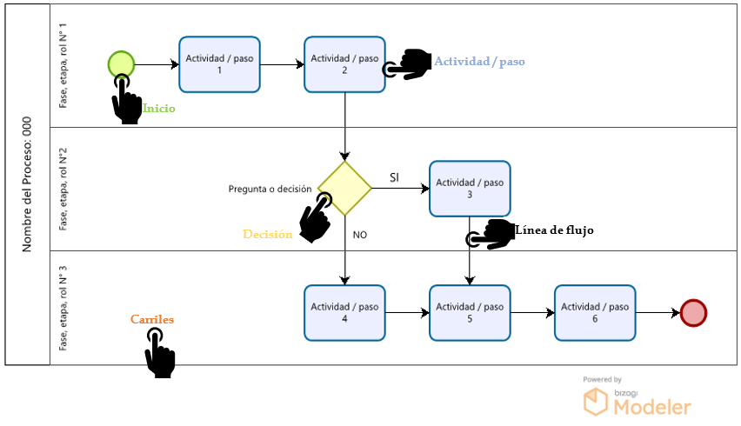

Anexos
Nombre | Documento
Nombre del documento apoyo para la aplicación del procedimiento documentado | Documento adjunto

Control de versiones
N° Versión | Detalle de actualización | Fecha de Actualización | Elaborado por: | Revisado por: | Aprobado por: | Adjuntos
1.0 | Documento inicial | Dd/mm/aa | Nombre completo de quien lo elaboró | Nombre completo de quien lo revisó | Nombre completo de quien lo aprobó | Información relevante (adjunto, comentarios, entre otros). Opcional

